

TISKOVÁ ZPRÁVA

28. 6. 2018

Snídaně u LAMA Plus
"Kávu s mlékem nebo bez?" Také tento dotaz jste mohli zaslechnout na voňavém slavnostním otvírání nově zrekonstruovaných prostor pobočky LAMA Plus s.r.o. v pražských Holešovicích. Majitel firmy a zároveň šéfkuchař Roman Lamacz si ve čtvrtek 21. 6. 2018 v ranních hodinách připravil pro návštěvníky avizované akce míchaná vejce na cibulce, která provoněla celý, nově a stylově vybavený zákaznický prostor pobočky. Přítomní hosté si mohli pochutnat i na sladkém občerstvení, chlebíčcích, nastartovat si den výbornou kávou a nebo si připít sektem se zástupci společnosti LAMA Plus.

K nahlédnutí byly nejen zmíněné obchodní prostory, ale hlavně byla představena nová část této pobočky, a to unikátní E-Blue Game zóna inspirovaná projektem společnosti E-Blue, která se čím dál více prosazuje na celosvětovém trhu Gamingu a provozu Gamingových Arén.

A že Vám zrovna nevyšel čas nasnídat se u LAMA Plus? Nevadí, dát si dobrou kávu a ze zvídavosti omrknout novou herní zónu E-Blue s funkčním vybavením můžete kdykoliv jindy v otvírací dobu pražské pobočky LAMA Plus s.r.o. v Přívozní ulici.
Budeme se na Vás těšit :-)

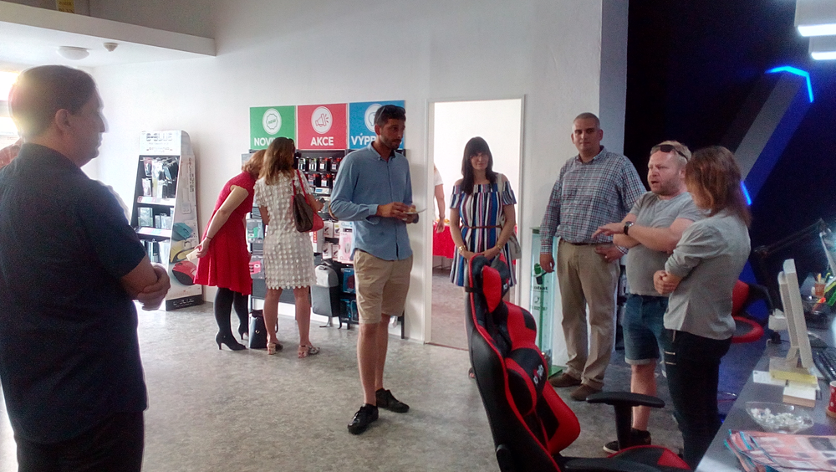

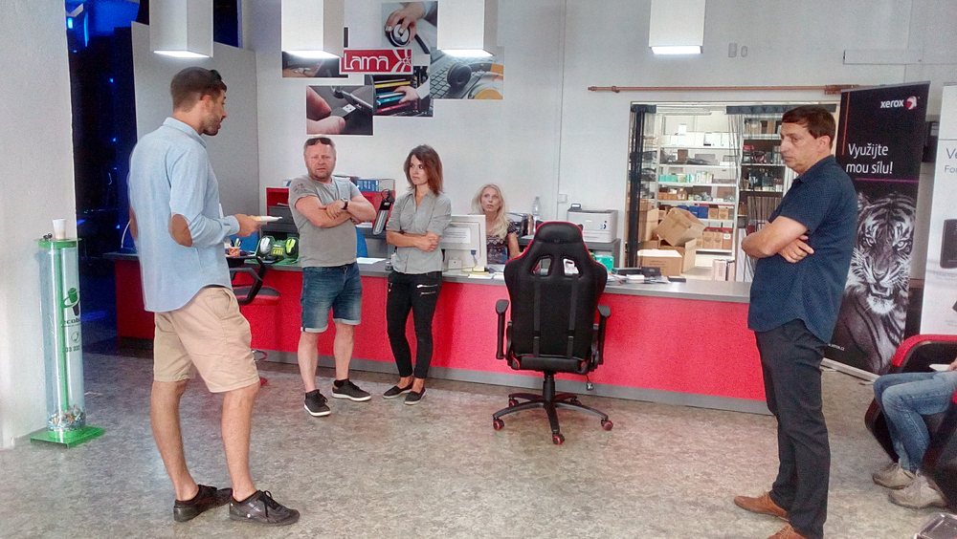

O společnosti LAMA Plus
LAMA Plus s.r.o. je ryze českou obchodní společností. Profiluje se jako komplexní zdroj spotřebního materiálu a doplňků pro IT resellery v rámci evropského kontinentu. Společnost je přímým dovozcem originálních materiálů stejně jako cenově dostupnějších materiálů kompatibilních. LAMA Plus je v ČR jediným autorizovaným distributorem výhradně spotřebního materiálu řady předních světových výrobců, např. Hewlett-Packard, Epson, OKI, Brother, Verbatim, Goodram, DataTresorDisc, Apacer, Peach. Svým partnerům nabízí také produkty dalších renomovaných značek – Canon, Lexmark, Xerox, IBM, Konica Minolta, Ricoh, Sharp, Kyocera Mita, Toshiba, ... LAMA Plus je výhradním distributorem kompatibilních produktů Fullmark, UP, baterií Powerton a počítačových doplňků All new, N-Face, E-Blue, Red Fighter, LED osvětlení Moonlight v ČR a SR.

LAMA Plus se odlišuje od ostatních obchodních firem v této oblasti v ČR také vlastní produkční řadou značky LOGO. Tato ojedinělá kolekce počítačových doplňků a spotřebního materiálu pro výpočetní a kancelářskou techniku je symbiózou kvality, atraktivního balení, které výrazně podporuje prodejnost, a nejvýhodnějších cen. Společnost LAMA Plus dodává zboží prodejcům, systémovým integrátorům i renomovaným obchodním řetězcům po celé ČR. Firma má své zastoupení také na Slovensku a v Polsku odkud zásobuje země Evropské unie i další státy Evropy (cca 15 zemí). Již tradičně společnost LAMA Plus vystavuje na veletrzích CeBIT a Paperworld v Německu.
Více informací naleznete na www.lama.cz a www.logoland.eu

Kontakt:
Ing. Michaela Šnapková
Marketing manager
LAMA Plus s.r.o.
marketing@lama.cz

